Inserisci nei puntini le parole della compravendita: spesa, guadagno, ricavo, perdita.
Nel primo diagramma scrivi la formula risolutiva; nel secondo inserisci i numeri e calcola.

Un barista acquista una cassa di bibite. Per ogni bibita spende €1,10 […………….……….] . Al bar vende la bibita a €2,80 […………………....…….]. Quanto guadagna vendendo una bibita [ ………………….……….]?
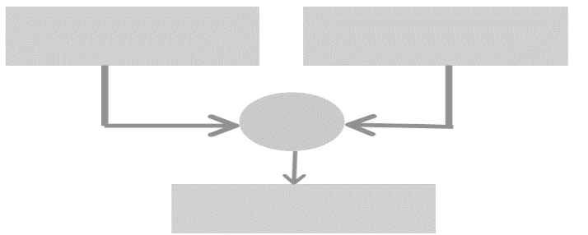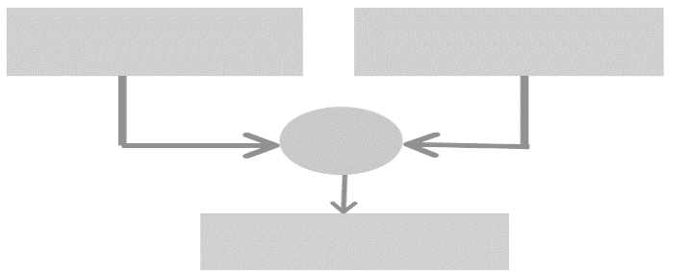
Un negoziante acquista una bicicletta a €450,00 [……………………………….]. Vuole venderla, guadagnando €680,00 […………………………..]. A quanto dovrà rivenderla [……………………………….]?
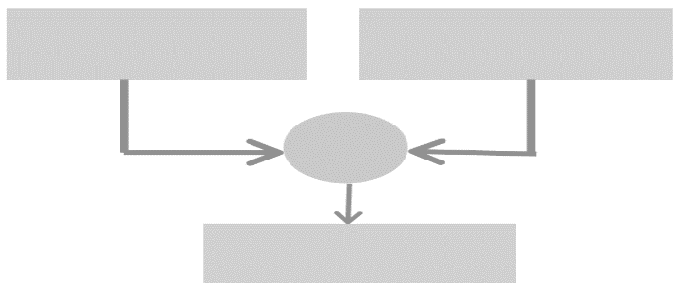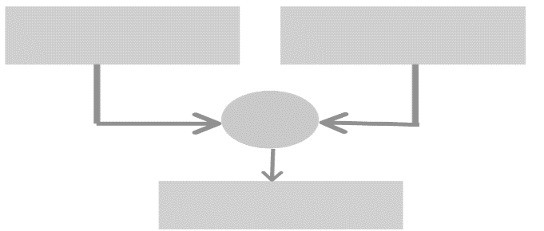
In un negozio di auto usate, un’auto viene venduta a €5.900,00 […………………….…….]. Vendendola guadagna €2.350,00 [………………………….……..], a quale prezzo l’aveva acquistata il negoziante […………………….…………..]?
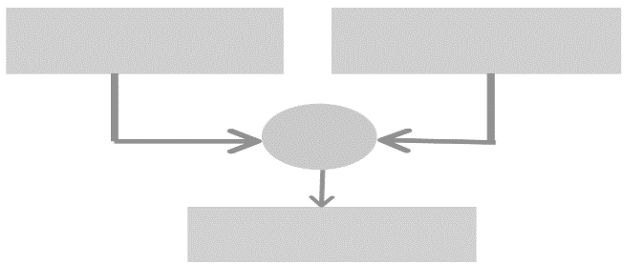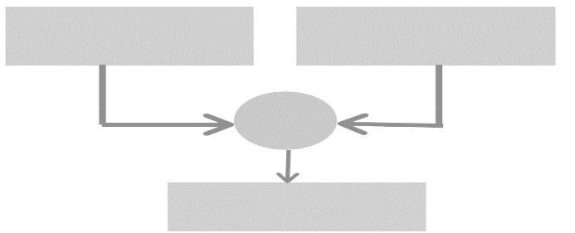
In un negozio di scarpe non si riesce a vendere un paio di scarpe che era costato €73,00 [………………………..…………..]. Si decide allora di metterlo in saldo e di venderlo a €55,00 [……………………..……..……]. Quanti soldi perderà il negoziante con la vendita di queste scarpe [……………………………]?

